Configuration VM TD 2008 R2 #CRC11
Posted on 17 décembre 2011 by tontonfred
2 Commentaires et 0 Reactions
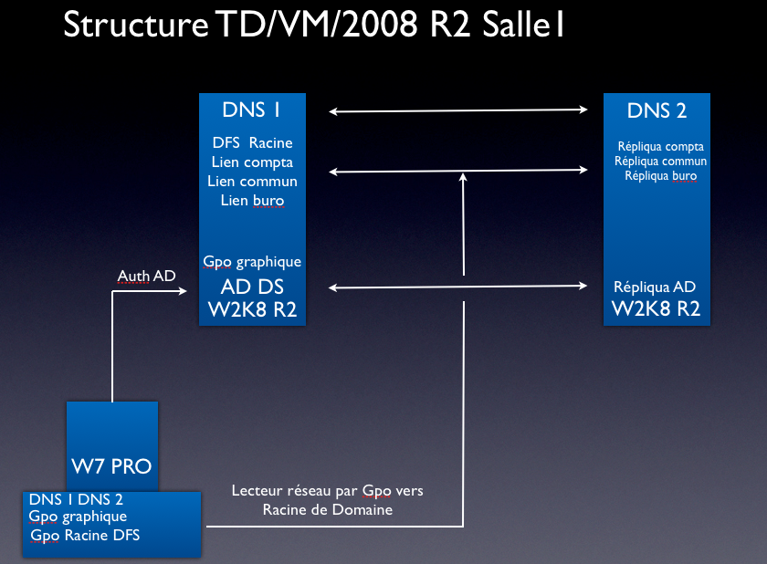
Les grandes lignes du TD:
- On monte le premier Serveur 2008 R2
- On laisse en dhcp pour les mises à jour
- Installer les tools VM
- On règle l’heure et nom de machine ( avec PowerShell )
w32tm /config /update /manualpeerlist:"ntp.univ.reims.fr" /syncfromflags:manual
w32tm /config /update
w32tm /resync
- On le place ensuite en ip fixe avec en dns les dns FAI (il fera le redirecteur auto voir avec Fred)
- On effectue un full clone dans VM
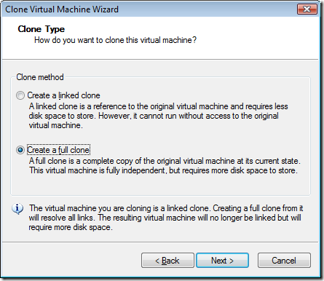
- On lance l’installation de AD DS
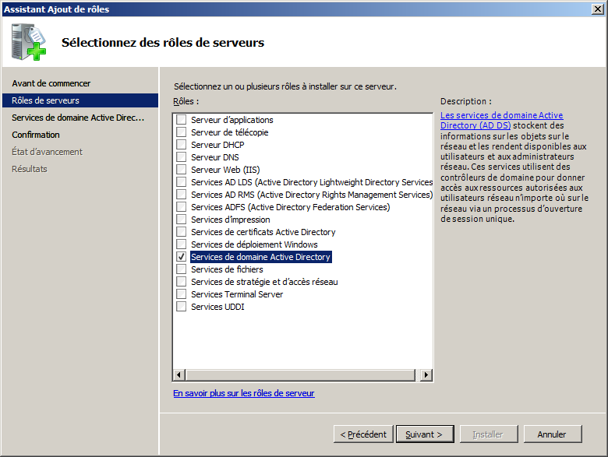
- On lance le Dcpromo
- Analyser le rôle AD
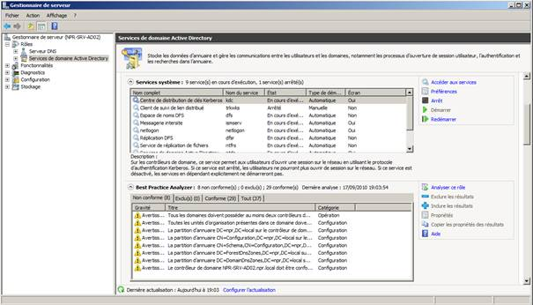
- On corrige les warnings
- Analyser le rôle DNS
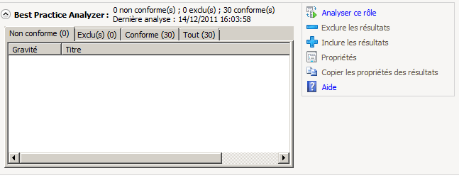
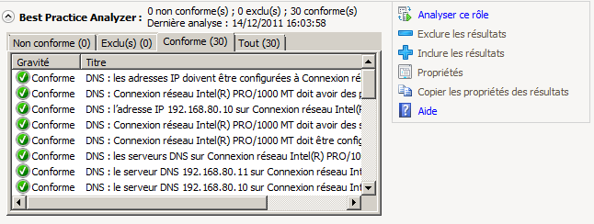
!! CONFIG DNS Serveur > DNS Primaire : Serveur n°2
> DNS Secondaire : lui-même
- On corrige les warnings
- Mise en place de la structure active directory
- On monte le windows 7
- On effectue les mises à jour
- On le joint au domaine >
Connexion au réseau local > Propriétés > IPv4 > Propriétés … ( DNS 1 > serveur 1 ;DNS 2 > Serveur n°2 )
Propriétés système > Nom de l’Ordi > Modifier
- On vérifie sa présence dans Active directory > ds Computer
- On compare et teste les GPO testées sous 2003
- On monte le deuxième serveur 2008 R2 avec le clone
- A cause du clone, effectuer un sysprep pour générer un SID
C:/Windows/System32/sysprep…(cocher généraliser )
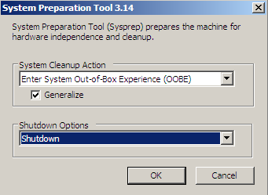
- On règle l’heure et le nom de machine
- On fixe directement les bons paramètres IP
Exemple
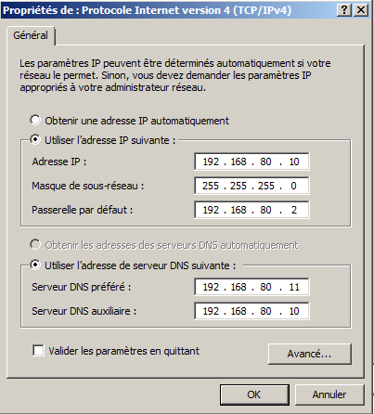
- Installer les tools VM
- On lance l’installation de AD DS
- Dcpromo en contrôleur supplémentaire
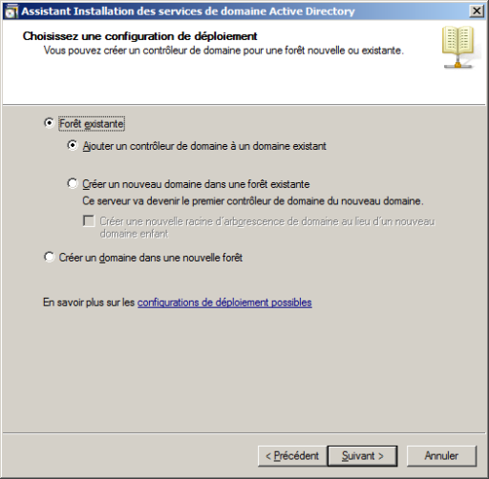
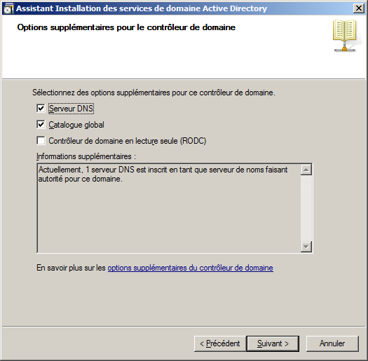
- On vérifie sa présence dans Active directory
- On vérifie la recopie de la structure Active directory
- Analyser le rôle AD
En cas de pb de boucle locale > Avancés ds IPv4 > DNS > supprimer 127.0.0.1
+ ipconfig /flushdns +déconcher IPv6
- On corrige les warnings
- Analyser le rôle DNS
- On corrige les warnings
- Vous êtes prêt pour le TD DFS de domaine

STRUCTURE POUR LE TD DFS de Domaine :
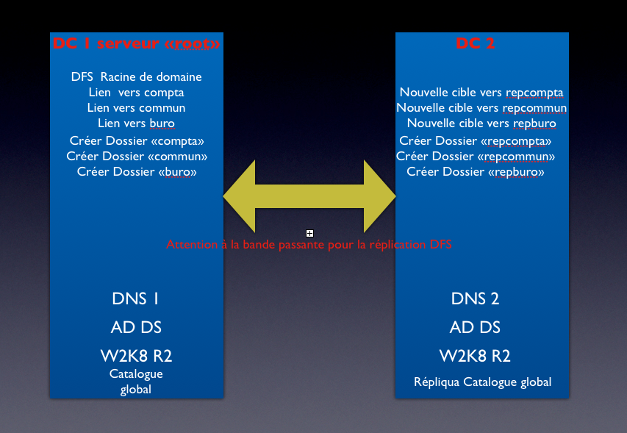
- Créer les répertoires sur les 2 serveurs
Le dossier RACINE est unique et stocké sur 1 SEUL serveur !
- Partager les répertoires sur les 2 serveurs
- Ajouter la fonctionnalités DFS dans Serveur de fichier (1er Serveur)
Gestionnaire de serveur > rôles>services de fichiers>clic droit : ajout de services de rôle…DFS + espace « racine »….
- Créer une nouvelle racine sur le premier serveur
- Créer 3 liens pointant sur chaque partage du premier serveur
Démarrer>Outils Admin>Gestion fichiers DFS >espace de noms>nouveau dossier…
- Créer 3 cibles pointant sur chaque partage du second serveur
Sur les liens serveur 1 > ajouter une cible…aller chercher SERVEUR2 et dossier REP…
- Paramétrer la bande passante de la réplication ( via assistant de replication>clic droit :Répliquer…sur la cible créee )
- Monter un lecteur réseau vers la racine via une GPO
Gestionnaire de Serveur>Fonctionnalités>on déroule jusque UO>clic droit CRÉER…>clic droit MODIFIER…> config utilisateur>Préférences>Mappage lecteur>clic droit : nouveau lecteur mappé…emplacement : retrouver le lien déclaré ds AD ( \\mikebrant.local\racine )
- Publier la racine dans Active Directory
Sur le domaine : clic droit : nouveau dossier partagé …mettre le chemin \\mikebrant.local\racine

